Przystępując do V Konkursu na Bożonarodzeniową Szopkę Domową
i Akcesoria Kolędnicze, każdy jego Uczestnik wyraża zgodę na przetwarzanie jego danych osobowych w zakresie i celu niezbędnym dla przeprowadzenia
ww. imprezy z jego udziałem.

Administratorem danych osobowych jest Centrum Kulturalne w Przemyślu
z siedzibą przy ul. Stanisława Konarskiego 9, 37-700 Przemyśl. Kontakt
z Inspektorem Ochrony Danych: iod@ck.przemysl.pl;

Państwa dane będą przetwarzane wyłącznie w celu organizacji i obsługi uczestników V Konkursu na Bożonarodzeniową Szopkę Domową i Akcesoria Kolędnicze (na podstawie Ustawy o organizowaniu i prowadzeniu działalności kulturalnej) i przechowywane zgodnie z obowiązującymi przepisami prawa.
Państwa wizerunek będzie przechowywany bezterminowo, chyba że wycofają Państwo swoją zgodę na wykorzystanie wizerunku.

Państwa dane osobowe nie będą przekazywane innym podmiotom. Posiadają Państwo prawo żądania dostępu do danych, które Państwa dotyczą, ich sprostowania, usunięcia lub ograniczenia przetwarzania, a także wniesienia sprzeciwu wobec przetwarzania oraz prawo do przenoszenia danych.

Posiadają Państwo uprawnienie do cofnięcia zgody udzielonej na przetwarzanie danych, jeśli jest ona podstawą przetwarzania danych.
Posiadają Państwo prawo do wniesienia skargi do Prezesa Urzędu Ochrony Danych Osobowych.

Podanie przez Państwa danych osobowych jest dobrowolne, jednak brak ich podania uniemożliwia wzięcie udziału w konkursie.

Państwa dane osobowe nie będą przedmiotem zautomatyzowanego podejmowania decyzji, w tym profilowania.

Informacji na temat konkursu udziela:

Agata Hemon
Kierownik Działu Dziedzictwa i Edukacji Kulturowej
Centrum Kulturalnego w Przemyślu
tel. 16 678 20 09 wew. 534,
tel. kom. 799 255 649
e-mail: a.hemon@ck.przemysl.pl

V
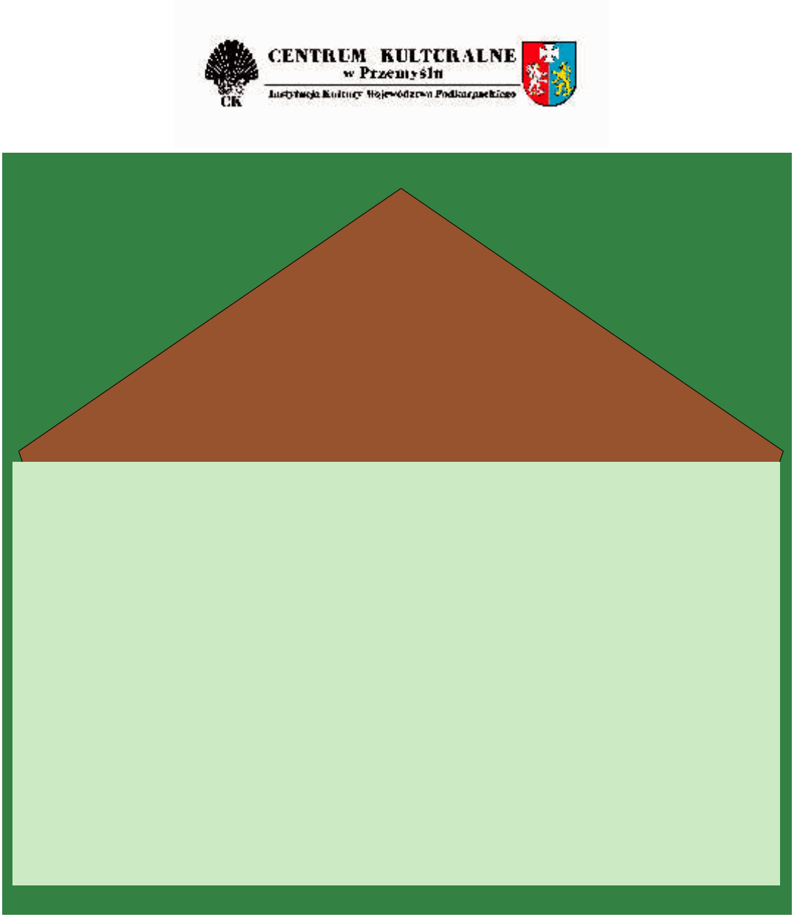

KONKURS NA BOŻONARODZENIOWĄ SZOPKĘ DOMOWĄ

I AKCESORIA KOLĘDNICZE

REGULAMIN

Centrum Kulturalne w Przemyślu, mając na celu ochronę
i zachowanie naszych rodzimych tradycji związanych ze Świętami Bożego Narodzenia, ogłasza konkurs na Bożonarodzeniową Szopkę Domową i Akcesoria Kolędnicze.

Szopki niegdyś wykonywane z potrzeby serca, własnoręcznie,
w gronie rodziny, z myślą o najmłodszych domownikach, stanowiły obok pająków czy drzewka, tradycyjną dekorację domu w okresie świąt Bożego Narodzenia. Wzorowano się na szopkach krakowskich, bądź też innych
w postaci stodółek, drewnianych domków, grot itp., często podświetlano je dla uzyskania lepszego efektu wizualnego. Drewniane szkielety oklejane białym papierem, bibułą, kolorowym papierem, złotkami, wyciętymi postaciami z kartek świątecznych, z gipsowymi figurkami, drewniane domki z dachem robionym ze słomy, czy też drewna, konstrukcje tekturowe,
to niektóre przykłady pomysłowości i wykorzystania materiałów dostępnych w gospodarstwie domowym do stworzenia szopki.

Mając na względzie bogatą regionalną tradycję szopek domowych, chcemy zwrócić na nie większą uwagę i pokazać na szerszym forum. Zasługują one na docenienie i uznanie zwłaszcza w czasach, kiedy często sięgamy po gotowe np. plastikowe szopki, a zapominamy o uroku tych wykonywanych ręcznie, gdzie nie było dwóch jednakowych, a każda miała w sobie element wyjątkowości i oryginalności.

Ze świętami Bożego Narodzenia związane były odwiedziny kolędników, których obecność przynosiła szczęście. Nasz region słynął
z różnorodnych form kolędowania: znane były m.in. przedstawienia „Raj” i „Herody”, grupy zamaskowanych kolędników noworocznych oraz kolędowanie z gwiazdą na święto Trzech Króli. Kolędnicy wyposażeni byli w widowiskowe kostiumy oraz akcesoria kolędnicze: maski kolędnicze Diabła, Żyda, Śmierci, Dziada, Draba; elementy stroju np.: korona Króla Heroda, czapka kolędnika noworocznego (draba, turka, służaja), czapka Ministra, skrzydła Anioła oraz gwiazdy, szopki kolędnicze, koza, turoń, kobyłka. Warto przypomnieć i odtworzyć wygląd akcesoriów kolędniczych, aby poznać i zrozumieć rolę kolędników. Istotny jest tu również przekaz tradycji umiejętności wykonywania regionalnych akcesoriów kolędniczych.

Liczymy, że dzięki konkursowi zmotywujemy Państwa do powrócenia lub kontynuowania pięknej tradycji wykonywania szopek domowych i akcesoriów kolędniczych.

Zasady udziału:

Najwyżej ocenione zostaną prace wykonane z użyciem surowców naturalnych: drewno, tektura, papier biały i kolorowy, pergamin, farba, bibuła gładka i marszczona, staniol, pakuły - włókno lniane i konopne, gałganki i skrawki materiałów, skóry, kożuchy, futra, słoma, drut, gałązki drzew iglastych i inne. Nie wyklucza się użycia takich surowców jak: plastelina, gips, masa solna, glina, masa plastyczna (papier-mache) itp.

- Konkurs skierowany jest:

  - do osób dorosłych
do młodzieży i dzieci z „mistrzem” (dopuszcza się pary czyli mistrz
i uczeń). Nie przyjmujemy prac zbiorowych. W przypadku dzieci do
lat 16 wymagana zgoda rodziców/opiekunów prawnych na udział
w Konkursie (zawarta w Karcie zgłoszenia.)
- Zasięg konkursu obejmuje osoby z powiatów: przemyskiego, przeworskiego, jarosławskiego i lubaczowskiego.

- Organizator powoła komisję, która oceni szopki oraz akcesoria kolędnicze, zwracając szczególną uwagę na zgodność z tradycją.

- Za najlepsze prace zostaną przyznane nagrody w obu kategoriach: szopka domowa, akcesoria kolędnicze.

- Prace do konkursu należy dostarczyć do Centrum Kulturalnego
w Przemyślu w dniach 4 grudnia 2019 r. w godz. 10.00 - 18.00
i 5 grudnia 2019 r. w godz. 8.00 - 16.00 do Działu Dziedzictwa
i Edukacji Kulturowej (biblioteka) lub przesłać pocztą na nasz adres: Centrum Kulturalne w Przemyślu, ul. Konarskiego 9, 37-700 Przemyśl.

- Prace należy opisać (imię, nazwisko, miejscowość) i dołączyć do nich kartę zgłoszenia wraz z podpisanymi zgodami (zaznaczyć właściwy kwadrat na Karcie zgłoszenia).
- Rozstrzygnięcie konkursu nastąpi podczas Ludowego Jarmarku Bożonarodzeniowego 15 grudnia 2019 r. w Centrum Kulturalnym w Przemyślu.

- Prace zgłoszone do konkursu będą eksponowane na wystawie pokonkursowej podczas Jarmarku w godz. 13.00 - 16.00,
po ogłoszeniu wyników szopki będzie można odebrać.

